高频电子线路实验箱简介
HD-GP-Ⅲ型
- 产品组成
该产品由3种实验仪器、10个实验模块及实验箱体（含电源）组成。
  - 实验仪器及主要指标如下：
- 频率计：
频率测量范围：50Hz～99MHz
输入电平范围：100mVrms～2Vrms
测量误差：≤±20ppm(频率低端≤±1Hz)
输入阻抗：1MΩ/10pF
- 信号源：
输出频率范围：400KHz～45MHz（连续可调）
频率稳定度：10E-4
输出波形：正弦波，谐波≤－30dBc
输出幅度：1mVp-p～1Vp-p（连续可调）
输出阻抗：75Ω
- 低频信号源：
输出频率范围：200Hz～16KHz（连续可调）
频率稳定度：10E-4
输出波形：正弦波、方波、三角波
输出幅度：10mVp-p～5Vp-p（连续可调）
输出阻抗：100Ω
  - 实验模块及电路组成如下：
- 模块1：单元选频电路模块
该模块属于选件，非基本模块
包含LC并联谐振回路、LC串联谐振回路、集总参数LC低通滤波器、陶瓷滤波器、石英晶体滤波器等五种选频回路。
- 模块2：小信号选频放大模块
包含单调谐放大电路、电容耦合双调谐放大电路、集成选频放大电路、自动增益控制电路（AGC）等四种电路。
- 模块3：正弦波振荡及VCO模块
包含LC振荡电路、石英晶体振荡电路、压控LC振荡电路等三种电路。
- 模块4：AM调制及检波模块
包含模拟乘法器调幅（AM、DSB、SSB）电路、二极管峰值包络检波电路、三极管小信号包络检波电路、模拟乘法器同步检波电路等四种电路。
- 模块5：FM鉴频模块一
包含正交鉴频（乘积型相位鉴频）电路、锁相鉴频电路、基本锁相环路等三种电路。
- 模块6：FM鉴频模块二
该模块属于选件，非基本模块
包含双失谐回路斜率鉴频电路、脉冲计数式鉴频电路等两种电路。
- 模块7：混频及变频模块
包含二极管双平衡混频电路、模拟乘法器混频电路、三极管变频电路等三种电路。
- 模块8：高频功放模块
包含非线性丙类功放电路、线性宽带功放电路、集成线性宽带功放电路、集电极调幅电路等四种电路。
- 模块9：波形变换模块
该模块属于选件，非基本模块
包含限幅电路、直流电平移动电路、任意波变方波电路、方波变脉冲波电路、方波变三角波电路、脉冲波变锯齿波电路、三角波变正弦波电路等七种电路。
- 模块10：综合实验模块
包含话筒及音乐片放大电路、音频功放电路、天线及半双工电路、分频器电路等四种电路。
- 产品主要特点
- 采用模块化设计，使用者可以根据需要选择模块，既可节约经费又方便今后升级。
- 产品集成了多种高频电路设计及调试所必备的仪器，既可使学生在做实验时观察实验现象、调整电路时更加全面、更加有效，同时又可为学生在进行高频电路设计及调试时提供工具。
- 实验箱各模块有良好的系统性，除单元选频电路模块及波形变换模块外，其余八个模块可组合成四种典型系统：
⑴ 中波调幅发射机（535KHz～1605KHz）。
⑵ 超外差中波调幅接收机（535KHz～1605KHz，中频465KHz）。
⑶ 半双工调频无线对讲机（10MHz～15MHz，中频4.5MHz，信道间隔200KHz）。
⑷ 锁相频率合成器（频率步进40KHz～4MHz可变）。
- 实验内容非常丰富，单元实验包含了高频电子线路课程的大部分知识点，并有丰富的、有一定复杂性的综合实验。
- 电路板采用贴片工艺制造，高频特性良好，性能稳定可靠。
- 实验内容
- 小信号调谐（单、双调谐）放大器实验 （模块2）
- 集成选频放大器实验 （模块2）
- 二极管双平衡混频器实验 （模块7）
- 模拟乘法器混频实验 （模块7）
- 三极管变频实验 （模块7）
- 三点式正弦波振荡器（LC、晶体）实验 （模块3）
- 压控振荡器实验 （模块3）
- 非线性丙类功率放大器实验 （模块8）
- 线性宽带功率放大器实验 （模块8）
- 集电极调幅实验 （模块8）
- 模拟乘法器调幅（AM、DSB、SSB）实验 （模块4）
- 包络检波及同步检波实验 （模块4）
- 变容二极管调频实验 （模块3）
- 正交鉴频及锁相鉴频实验 （模块5）
- 模拟锁相环实验 （模块5）
- 自动增益控制（AGC）实验 （模块2）
- 中波调幅发射机组装及调试实验 （模块4、8、10）
- 超外差中波调幅接收机组装及调试实验 （模块2、4、7、10）
- 锁相频率合成器组装及调试实验 （模块5、10）
- 半双工调频无线对讲机组装及调试实验（模块2、3、5、7、8、10）
- 斜率鉴频及脉冲计数式鉴频实验（选件模块6，属选做实验）
- 波形变换实验（选件模块9，属选做实验）
- 常用低通、带通滤波器特性实验（选件模块１，属选做实验）
- LC串、并联谐振回路特性实验（选件模块１，属选做实验）
- 需另配设备
  - 实验桌
  - 20M双踪示波器（数字或模拟）
  - 万用表（数字或模拟）

附：产品布局简图及综合实验方框图
附一：产品布局简图
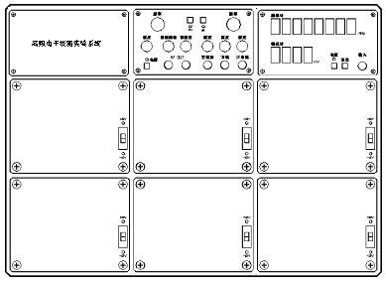
仪
器
区
实
验
区

附二：综合实验方框图

- 自动增益控制
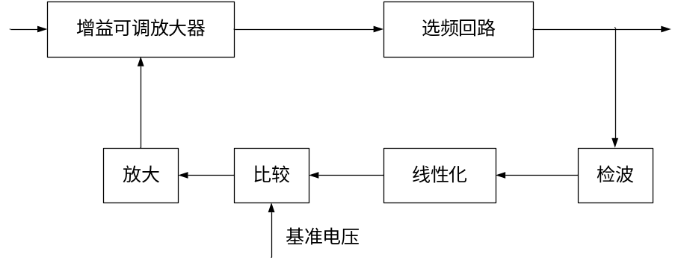
- 中波调幅发射机
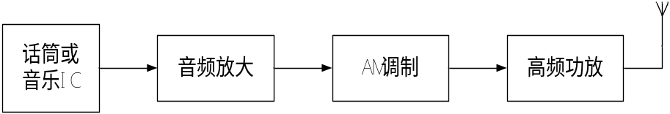
- 超外差中波调幅接收机

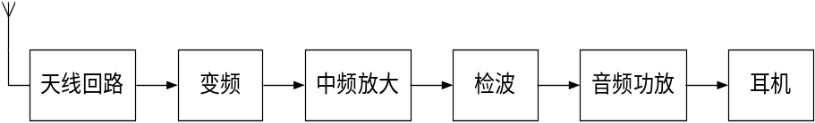

- 锁相频率合成器
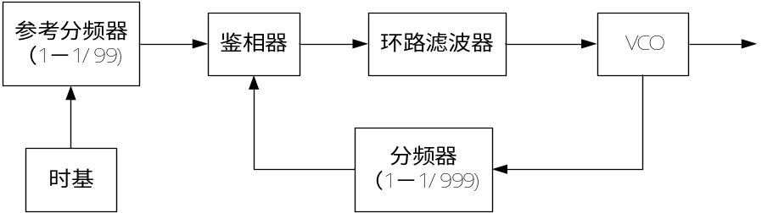
- 半双工调频无线对讲机

